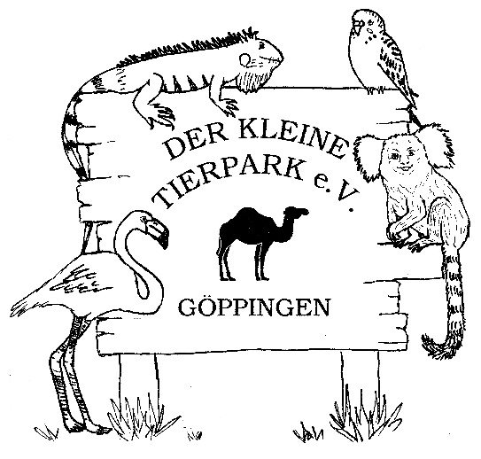
Anmeldeformular für Kindergeburtstage
im Tierpark Göppingen e.V.
An:
Der Kleine Tierpark Göppingen e.V.
Lorcher Straße 99
73033 Göppingen

Kontaktdaten: (die Angaben werden zur Planung und für Rückfragen benötigt)
Name: |  |  |  |  | Wohnort:
Vorname: |  |  |  |  | PLZ:
Straße: |  |  |  |  | Haus Nr.:
Telefonnummer:
Geburtstagskind
Vorname des Kindes: |  |  |  |  | Alter des Kindes:
Lieblingstier:
Ca. Anzahl der Kinder: |  |  |  |  | Anzahl Erwachsene
Termindetails:
Wunschtermin: |  |  |  |  |  | Uhrzeit:
Programm: | Paket 1 | ☐ | Paket 3 | ☐
 | Paket 2 | ☐ | Paket 4 | ☐
Verpflegung: | Getränke: |  | ☐
1 Paar Saitenwürstchen mit Brötchen + 1 Getränk: 4,50 € |  |  | ☐ |  |  | Stück:
1 Paar Geflügelwiener mit Brötchen  + 1 Getränk: 4,50 € |  |  | ☐ |  |  | Stück:
Bereitstellung eines Geburtstagstisches  für selbst mitgebrachte Kuchen.  Bei Breitstellung eines Geburtstagstisches und der Nichtabnahme von Getränken berechnen wir Ihnen 15,-€ Aufwandspauschale |  |  |  |  |  |  | ☐

Hiermit bestätige ich die nachfolgenden Hinweise zur Kenntnis genommen zu haben und stimme den Geschäftsbedingungen des Tierpark Göppingens zu.

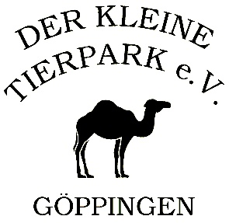

Hinweise:
- Jeder Kindergeburtstag - Führung wird durch fachkundiges Tierpark-Personal durchgeführt, Informationen zu den einzelnen Paketen finden Sie im PDF „Kindergeburtstag-Programme“ Programmabweichungen aus Betriebsgründen oder dem Tierwohl sind dem Tierpark Göppingen vorbehalten.

- Zu diesen Preisen kommen die ermäßigten Eintrittspreise bei jedem Kind und Erwachsenen hinzu. Das Geburtstagskind selbst ist frei.
- Bitte seien Sie pünktlich. Das gebuchte Programm fängt zur vereinbarten Uhrzeit an, sollten Sie sich verspäten, wird dies von der Programmzeit abgezogen.
- Anmeldungen können ausschließlich über dieses Formular entgegengenommen werden. Zusendung an info@tierpark-goeppingen.de oder persönlich im Tierpark.
- Der Termin ist erst nach einer Bestätigung seitens des Tierpark-Teams gültig und für Sie verbindlich reserviert.
- Sollten Sie den Termin absagen müssen, geben Sie uns bitte spätestens bis zum Vortag 18:00 Uhr über eins der nachstehenden Medien Bescheid. Bei Nichterscheinen stellen wir Ihnen 50% des Programm-Betrags in Rechnung. (Tel. 0171 / 720 28 22 oder info@tierpark-goeppingen.de)
- Dekorationen dürfen Sie gerne mitbringen (Ausgenommen: Konfetti, Sprühluftschlangen, Piñatas etc.) Für starke Verunreinigungen Ihrerseits erheben wir eine Renigungsgebühr von
10,-€
- Gerne dürfen Sie auch ihren eigenen Kuchen mitbringen, jedoch sind dann zur Getränkeabnahme in der Gaststätte verpflichtet. Bei Breitstellung eines Geburtstagstisches und der Nichtabnahme von Getränken berechnen wir Ihnen 15,-€ Aufwandspauschale.
- Selbstverständlich werden Ihre Angaben vertraulich behandelt, nicht an dritte weitergegeben und nach dem Termin gelöscht. Die Verarbeitung findet auf Grundlage von Art. 6 Abs.1 lit. b) EU-DSGVO statt. Wenn Sie die erforderlichen Daten nicht angeben, kann die Anmeldung nicht bearbeitet werden.

